Муниципальное бюджетное дошкольное образовательное учреждение «Детский сад № 27 «Искорка» комбинированного вида города Белово

приказ

«Об утверждении Положения
о приемочной комиссии поставленных
товаров».

«20»__06__ 2014г. №_42__

В соответствии с ч. 6 ст. 94 Федерального закона от 05.04.2013 N 44-ФЗ «О контрактной системе в сфере закупок товаров, работ, услуг для обеспечения государственных и муниципальных нужд» и в целях обеспечения приемки поставленных товаров (выполненных работ, оказанных услуг, результатов отдельного этапа исполнения контракта) при осуществлении закупок товаров (работ, услуг) для обеспечения муниципальных нужд МБДОУ детский сад № 27 города Белово
приказываю:

. Утвердить Положение о Приемочной комиссии по приемке поставленных товаров (выполненных работ, оказанных услуг, результатов отдельного этапа исполнения контракта) при осуществлении закупок товаров (работ, услуг) для обеспечения муниципальных нужд МБДОУ детский сад № 27 города Белово приказываю (Приложение N 1).
2. Утвердить состав Приемочной комиссии по приемке товаров, работ (услуг) (Приложение N 2).
3. Приемочной комиссии (Председатель комиссии заведующий Конева Т.А.) руководствоваться данным приказом при осуществлении приемки товаров, работ (услуг) по контрактам и гражданско-правовым договорам, заключенным на (для) МБДОУ детский сад № 27 города Белово.
4. Делопроизводителю Коневой А.В.ознакомить сотрудников учреждения с данным приказом.
5. Контроль за исполнением данного приказа оставляю за собой.

Заведующий МБДОУ: Т.А.Конева

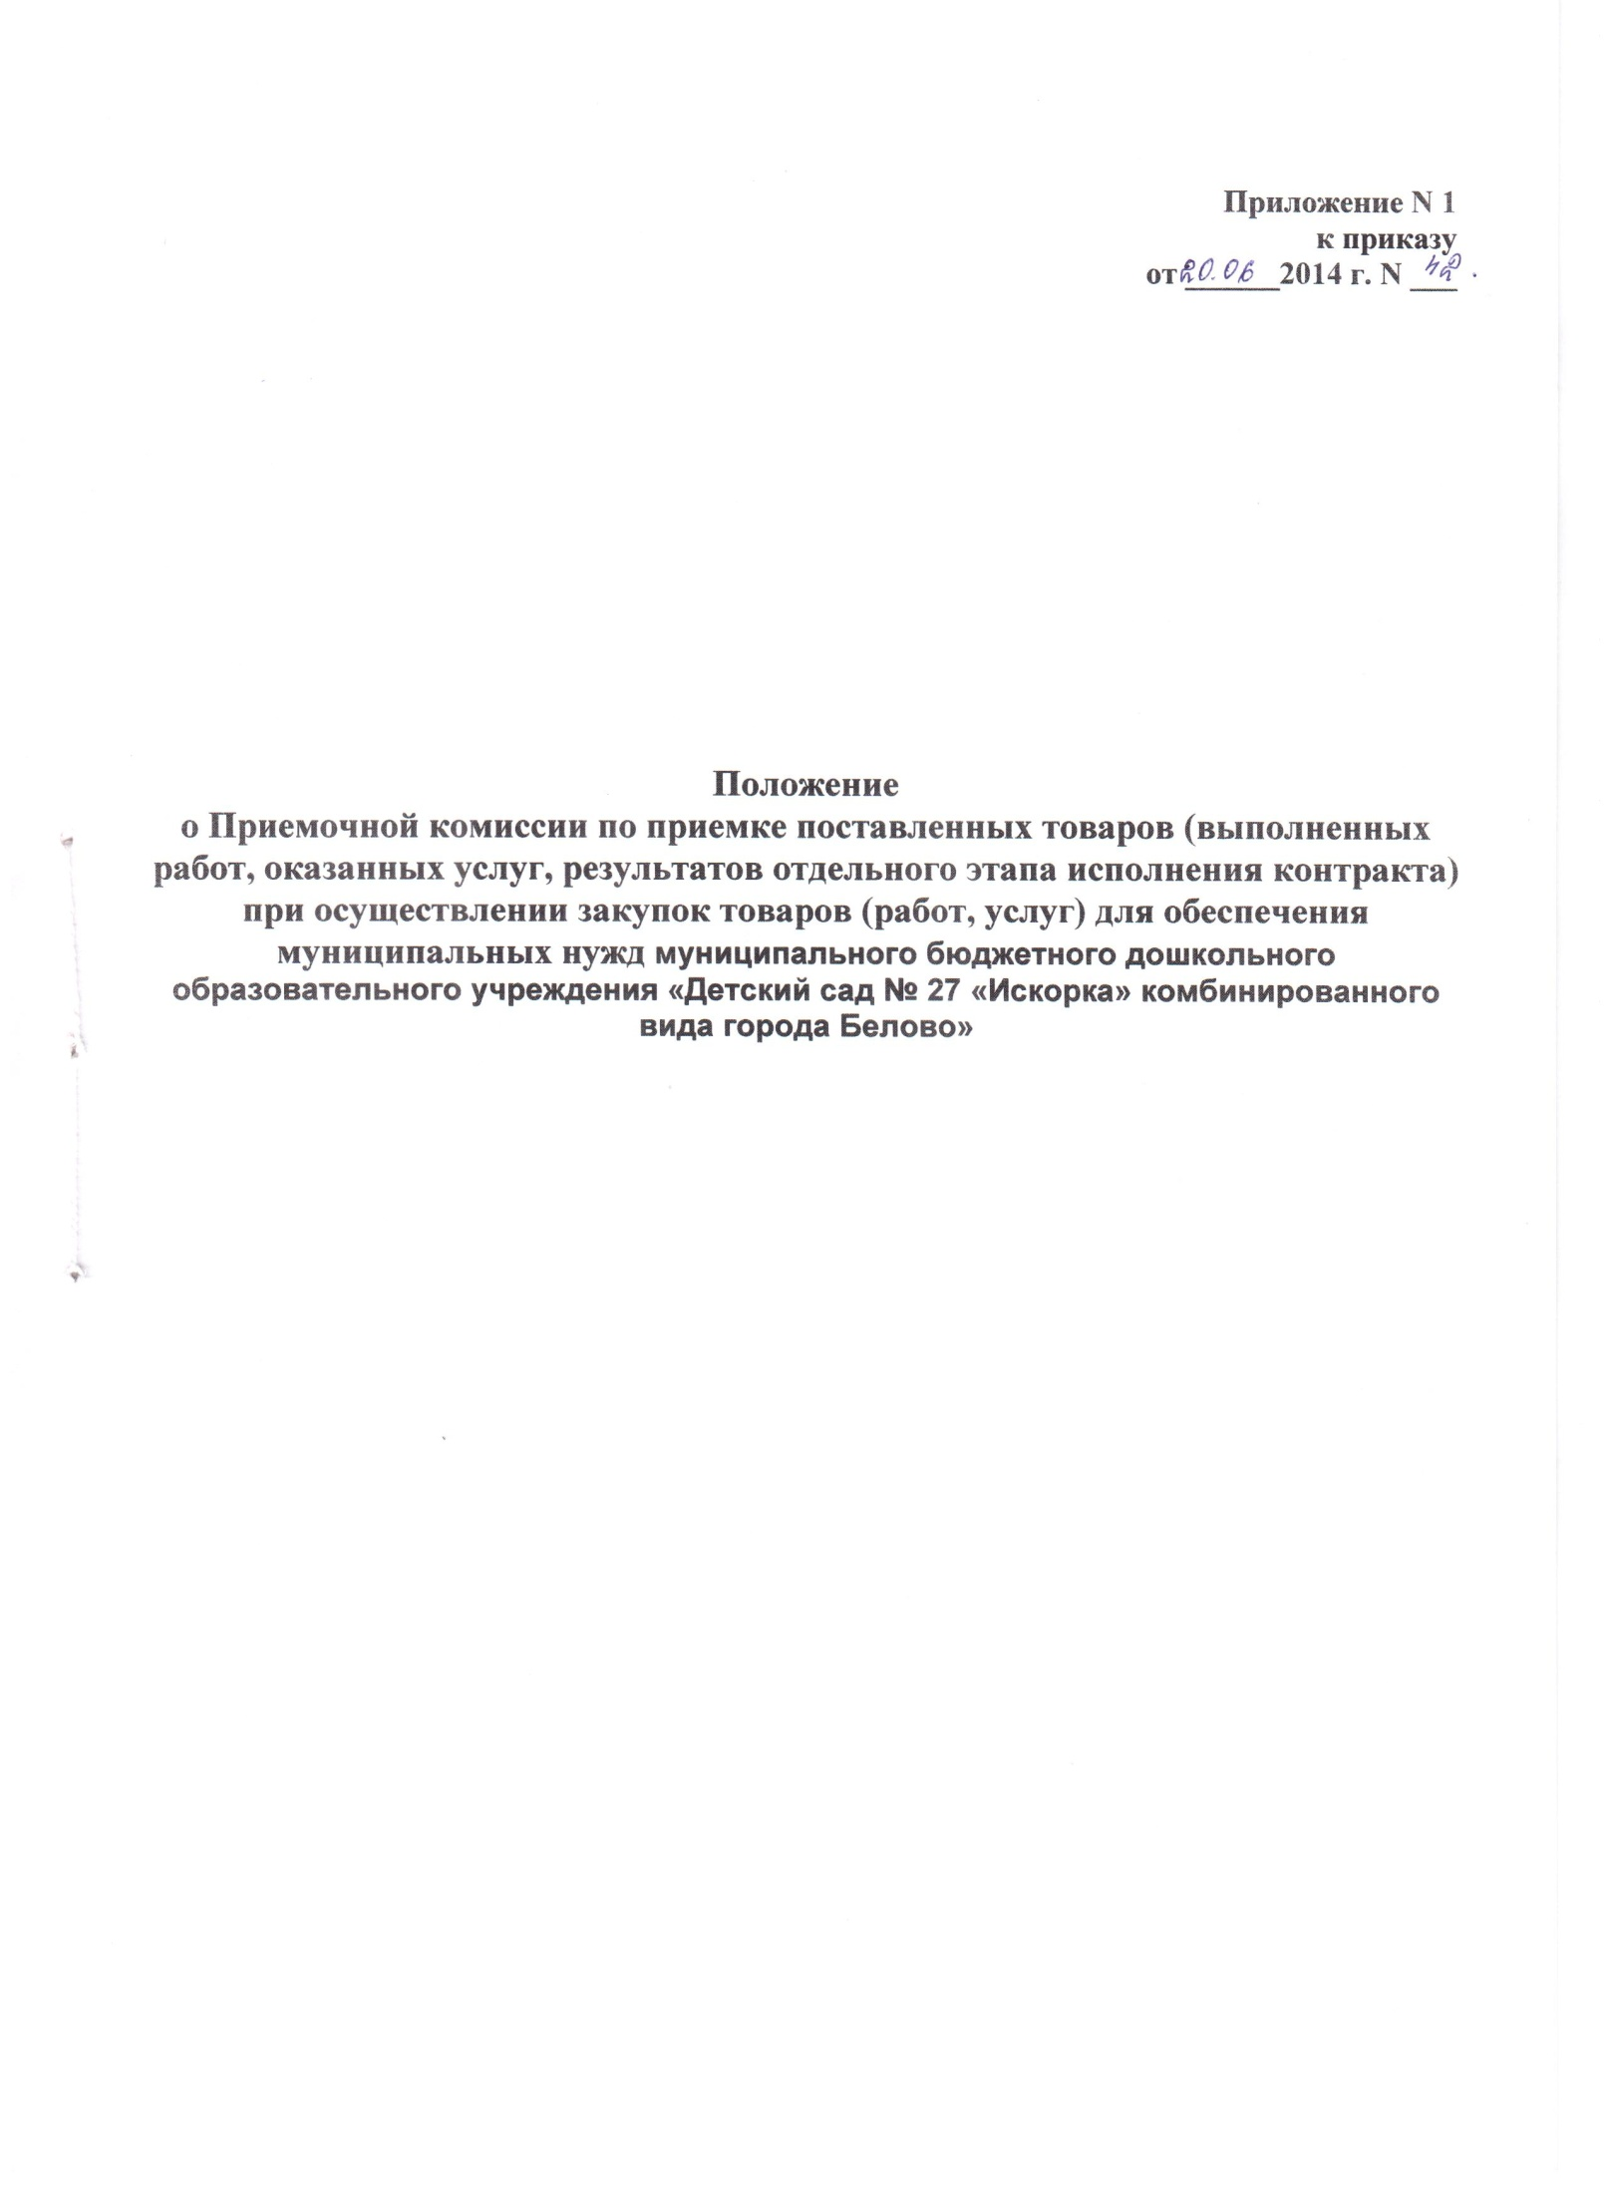

1. Общие положения

Настоящее Положение о Приемочной комиссии по приемке поставленных товаров (выполненных работ, оказанных услуг, результатов отдельного этапа исполнения контракта) при осуществлении закупок товаров (работ, услуг) для обеспечения муниципальных нужд) Муниципального бюджетного дошкольного образовательного учреждения «Детский сад № 27 «Искорка» комбинированного вида города Белово» далее по тексту - Положение о Приемочной комиссии) разработано в соответствии с ч. 6 ст. 94 Федерального закона от 05.04.2013 N 44-ФЗ "О контрактной системе в сфере закупок товаров, работ, услуг для обеспечения государственных и муниципальных нужд" (далее - Закон N 44-ФЗ) и в целях обеспечения приемки поставленных товаров (выполненных работ, оказанных услуг, результатов отдельного этапа исполнения контракта) при осуществлении закупок товаров (работ, услуг) для обеспечения муниципальных нужд.
Приемочная комиссия является постоянно действующим органом МБДОУ детский сад № 27 города Белово (далее - Заказчик), состав которого в соответствии с Положением формируется из сотрудников учреждения.
Приемочная комиссия обеспечивает приемку поставленного товара, выполненной работы (ее результатов), оказанной услуги, а также отдельных этапов поставки товара, выполнения работы, оказания услуги в порядке и в сроки, которые установлены
контрактом.

2. Функции Приемочной комиссии

Комиссия осуществляет следующие функции:
2.1 проводит анализ документов, подтверждающих факт результата отдельного этапа исполнения контракта (поставки товаров, выполнения работ, оказания услуг), на предмет соответствия указанных результатов (товаров, работ, услуг) количеству и качеству, ассортименту, годности, утвержденным образцам и формам изготовления, а также другим требованиям, предусмотренным контрактом;
2.2 проводит анализ представленных поставщиком (подрядчиком, исполнителем) отчетных документов и материалов, включая товарно-транспортные документы, накладные, документы изготовителя, инструкции по применению товара, паспорт на товар, сертификаты соответствия, доверенности, промежуточные и итоговые акты о результатах проверки (испытания) материалов, оборудования на предмет их соответствия требованиям законодательства Российской Федерации и контракта, а также устанавливает наличие предусмотренного условиями контракта количества экземпляров и копий отчетных документов и материалов;
2.3 проводит экспертизу качества результата отдельного этапа исполнения контракта (поставленного товара, выполненной работы, оказанной услуги) на предмет их соответствия условиям контракта и предусмотренной им нормативной и технической документации;
2.4 при необходимости запрашивает у поставщика (подрядчика, исполнителя) недостающие отчетные документы и материалы, а также получает разъяснения по представленным документам и материалам;
2.5 выносит заключение по результатам проведенной приемки результата отдельного этапа исполнения контракта (поставленного товара, выполненной работы, оказанной услуги) и в случае их соответствия условиям контракта составляет акт приемки-передачи результата отдельного этапа исполнения контракта (товара, работы, услуги);
иное.

3. Состав Приемочной комиссии

3.1. В состав Приемочной комиссии входят:
- председатель Приемочной комиссии;
- заместитель председателя Приемочной комиссии;
- секретарь Приемочной комиссии;
- члены Приемочной комиссии;
- сторонние независимые эксперты (в случае необходимости, на основании п. 3 ст. 94 N 44-ФЗ).
3.2. Деятельность Приемочной комиссии осуществляется под руководством председателя Приемочной комиссии.
3.3. Председатель Приемочной комиссии осуществляет общее руководство и организацию деятельности Приемочной комиссии:
- определяет регламент работы Приемочной комиссии, в том числе место и время рассмотрения отчетных документов и материалов, проведения выборочной экспертизы товаров (работ, услуг);
- ведет заседание Приемочной комиссии;
- вносит Заказчику предложения об исключении из состава членов Приемочной комиссии, нарушающих свои обязанности;
- несет ответственность за своевременную приемку работ (услуг), а также за соответствие принятых работ, представленных товаров, оказанных услуг условиям контракта (гражданско-правового договора).
3.4. Заместитель председателя Приемочной комиссии выполняет обязанности председателя Приемочной комиссии в случае временного отсутствия последнего.
3.5. Секретарь Приемочной комиссии выполняет организационное сопровождение деятельности Приемочной комиссии, в том числе:
- проводит подготовку заседаний Приемочной комиссии и принимает необходимые меры для уведомления всех членов Приемочной комиссии о повестке дня, месте и времени проведения заседания Приемочной комиссии;
- осуществляет предварительную проверку поставленных товаров, соответствия работ (услуг) условиям контракта (гражданско-правового договора) сведениям, указанным в отчетной документации;
- осуществляет проверку оформления представленной отчетной документации, комплектность и количество экземпляров представленной документации;
- при необходимости запрашивает от поставщика (подрядчика, исполнителя) документы и материалы, а также получает разъяснения по представленным материалам;
- осуществляет иные действия для всесторонней оценки (проверки) соответствия ассортимента, качества и количества поставленных товаров, выполненных работ, оказанных услуг условиям контракта (гражданско-правового договора) и требованиям законодательства Российской Федерации при выявлении недостатков товаров, несоответствий или недостатков работ (услуг), препятствующих их приемке в целом или отдельного этапа;
- готовит документы к заседанию Приемочной комиссии: проект акта сдачи-приемки товаров, работ, услуг и исполнения обязательств по контракту (гражданско-правовому договору);
- ведет протокол заседания Приемочной комиссии;
- передает акты сдачи-приемки исполнения обязательств по контрактам (гражданско-правовым договорам) в отдел бюджетного учёта и отчетности Управления делами Заказчика;
- организует хранение отчетной документации Приемочной комиссии;
- организует передачу подписанных экземпляров актов сдачи-приемки исполнения обязательств по контрактам (гражданско-правовым договорам) поставщика (подрядчика, исполнителя);
- выполняет по поручению председателя Приемочной комиссии, заместителя председателя Приемочной комиссии иные необходимые организационные мероприятия, обеспечивающие деятельность Приемочной комиссии.
3.6. Председатель Комиссии является ее полноправным членом. При этом в случае равенства голосов при голосовании на заседаниях Приемочной комиссии голос её Председателя является решающим.

4. Порядок деятельности Приемочной комиссии

4.1. Приемочная комиссия рассматривает отнесенные к ее компетенции вопросы на заседаниях, созываемых Председателем по мере необходимости.
4.2. Заседания Приемочной комиссии являются открытыми.
4.3. На заседания Приемочной комиссии обязательно приглашаются представители поставщика (подрядчика, исполнителя), могут быть приглашены независимые эксперты.
4.4. Неявка лиц, приглашенных на заседание Приемочной комиссии, не является основанием для переноса заседания или отказа в рассмотрении вопроса, если Приемочной комиссией не будет принято иное решение.
4.5. Предложения Приемочной комиссии оформляются в протокол и подписываются Председателем и членами Приемочной комиссии.

5. Ответственность членов комиссии

Члены комиссии при осуществлении своих полномочий несут ответственность в соответствии с законодательством Российской Федерации.

6. Вступление в силу, изменение и дополнение положения
Положение, а также вносимые в него изменения и дополнения утверждаются руководителем Заказчика и вступают в силу после их утверждения.

Приложение N 2
к приказу
от _20.06_ 2014 г. N _42___

Состав
Приемочной комиссии для приемки поставленных товаров (выполненных работ, оказанных услуг, результатов отдельного этапа исполнения контракта) при осуществлении закупок товаров (работ, услуг) для обеспечения муниципальных нужд муниципального бюджетного дошкольного образовательного учреждения «Детский сад № 27 «Искорка» комбинированного вида города Белово»

1.Председатель комиссии: Конева Т.А. заведующий.

2.Заместитель председателя: Винокурова Э.Р.старшая медицинская сестра

3.Секретарь: Вольман Л.П. кладовщик

4.Члены комиссии: Рубцова Г.В. председатель профкома

5. Колесникова О.И. младший воспитатель

